

UNIVERSIDAD TECNOLÓGICA NACIONAL
FACULTAD REGIONAL CÓRDOBA
EXTENSIÓN ÁULICA PUNILLA

PROYECTO FINAL

Definición del Sistema de Información

Sistema de información para la gestión de mascotas

Docentes:

- Fidelibus, Mario.
- Destefanis, María Laura.

Curso:

- 5K90

Alumnos:

- LOCATI, Marco Legajo: 44018
- PERALTA, Miguel Ángel Legajo: 45686
- PRADO, Mauricio Hugo Legajo: 45727

Fecha Entrega:

- 17/05/11

2011

MODELO DE NEGOCIO
PROYECTO FINAL

.
Sistema: SIGA (Sistema de Información para la Gestión de Mascotas).

Integrantes:
    - LOCATI, Marco Legajo: 44018
    - PERALTA, Miguel Ángel Legajo: 45686
    - PRADO, Mauricio Hugo Legajo: 45727

Informe:
Esta semana, presentamos le Definición del Sistema del Información.

Firma del docente:

Observaciones:

INDICE
Introducción 4
Modelo de Requerimientos 5
Definición final del Sistema de Información 5
Objetivo 5
Límites 5
Alcances 5
Modelo de Casos de Uso 8
Diagrama de Paquetes 8
Casos de Uso Agrupados por Paquete 8
Iteraciones 11
Diagrama de Casos de Uso por paquetes 12
Paquete de Mascotas 12
Paquete de Producto/Servicio 13
Paquete de Usuarios 14
Paquete de Informes 15
Paquete de Moderaciones 15
Paquete de Bienestar Mascotas 16
Paquete de Administración Salud Mascotas 17
Modelo de Objetos del Dominio 18
Diagrama de Clases 18
Descripción de las Clases 19
Documentos de Arquitectura 19
Estándares de Codificación 19
Tipos de elementos 19
Ubicaciones 20
Nomenclatura de Archivos 21
Contenidos de elementos 22
Estándares de Diseño 23
Estándares de diseño 23
Zona de administración 24
Zona de usuario 29
Diagrama de Despliegue 29

Introducción

La finalidad de la presente especificación es definir en forma clara para los diferentes intervinientes en el proyecto (cliente, diseñadores y desarrolladores) los requerimientos que debe tener la aplicación a desarrollar de manera tal de formalizar las funcionalidades de la aplicación. Es decir que este documento define los alcances que deber cubrir el sistema en función de las necesidades de los usuarios en cuanto al Sistema de Información, detectadas a partir de la captura de requerimientos y del Modelo de Negocio.

El objetivo fundamental es establecer un acuerdo entre el equipo de trabajo y el cliente sobre lo que el sistema deberá realizar y aquellos aspectos que el mismo no contemplará.

Se presentarán en esta carpeta dos modelos:

- Modelo de Requerimientos: describe los objetivos, límites y alcances que tendrá el Sistema de Información. A continuación se presentará un diagrama de CU separados en esenciales y de soporte. Luego se mostrará un diagrama de CU por paquete. Se ha optado por realizar cuatro iteraciones que abarcarán la funcionalidad total del producto; para finalizar se indicará que CU se implementarán en cada iteración.

- Modelo de Diseño: en este modelo se acuerdan distintos estándares para facilitar el proceso de implementación. Se agregará un documento que estandariza la codificación, para que los implementadotes trabajen de manera coherente entre ellos. Luego, se aunarán criterios para el diseño de las interfaces de usuario. En este modelo también se adjunta el diagrama de despliegue, que muestra como se distribuirá el hardware y el software en el equipamiento informático y de comunicaciones.

Modelo de Requerimientos

Definición final del Sistema de Información

Objetivo
Brindar información a empresas y usuarios comunes que permita facilitar soluciones a los problemas de las mascotas.

Límites
Desde que se presenta una necesidad relacionada a la vida del animal, hasta que se da solución a dicha situación.

Alcances
- Registrar Mascota Perdida
- Registrar Mascota Encontrada
- Consultar Mascota
- Búsqueda de Mascota
- Registrar Datos de Animal
- Registrar Oferta de Mascotas
- Registrar Solicitud de Adopción
- Registrar Reclamo de Mascota
- Registrar Reencuentro de Mascota
- Registrar Mascota para Cruza
- Registrar Solicitud de Mascota Ofrecida para Cruza
- Registrar Solicitud de Castración
- Registrar Cancelación de Castración
- Consultar Solicitudes de Castración
- Registrar Asignación de Castración
- Registrar Confirmación de Castración Realizada
- Modificar Mascota
- Eliminar Mascota
- Eliminar Solicitud de Adopción
- Cancelar Cruza
- Registrar Etiqueta
- Consultar Etiqueta de Mascota
- Modificar Etiqueta de Mascota
- Eliminar Etiqueta de Mascota
- Registrar Producto o Servicio
- Realizar Búsqueda de Producto o Servicio
- Consultar Producto o Servicio
- Registrar Pregunta sobre Producto
- Registrar Respuesta sobre Producto o Servicio
- Consultar Preguntas de Producto o Servicio
- Solicitar Alta de Producto Destacado
- Solicitar Baja de Producto Destacado
- Consultar Categoría de Producto
- Modificar Categoría de Producto
- Eliminar Categoría de Producto
- Eliminar Producto
- Modificar Producto
- Registrar Categoría de Producto
- Eliminar Pregunta de Producto
- Registrar Usuario
- Registrar Reporte de Contenido Inapropiado
- Consultar Mensajes Recibidos
- Registrar Consulta
- Consultar y Valorar Consulta
- Gestionar Suscripciones por Correo Electrónico
- Es tiempo de Enviar Mensajes
- Registrar Respuesta a Consulta
- Consultar Reporte de Contenido Inapropiado
- Registrar Habilitación de Cambio de Perfil
- Deshabilitar Perfil de Usuario
- Eliminar Consulta de Usuario
- Consultar Usuario
- Modificar Usuario
- Eliminar Usuario
- Eliminar Mensaje
- Imprimir Reporte Gráfico de Causas de Pérdida de Mascotas por Periodo
- Imprimir Reporte Gráfico de Animales Perdidos por Periodo
- Imprimir Reporte Gráfico de Edades de Animales Perdidos por Periodo
- Imprimir Reporte Gráfico de Animales Perdidos por Zona por Periodo
- Imprimir Reporte Gráfico de Cantidad de Visitantes por Producto o Servicio.
- Imprimir Informe de Mascotas Encontradas por Periodo
- Emitir Listado de Empresas
- Emitir Listado de Productos y Servicios
- Imprimir Informe de Animales Perdidos por Periodo
- Registrar Asignación de Registro para Moderación
- Moderar Registro
- Consultar Cronograma de Vacunación
- Registrar Horario de Vacunación
- Consultar Prioridades de Patrullaje
- Registrar Visita a Barrio
- Registrar Ajustes de Prioridades de Patrullaje
- Registrar Alerta de Enfermedad
- Consultar Alerta de Enfermedad
- Modificar Horario de Vacunación
- Eliminar Horario de Vacunación
- Eliminar Visita a Barrio
- Modificar Alerta de Enfermedad
- Eliminar Alerta de Enfermedad
- Consultar Raza
- Modificar Raza
- Eliminar Raza
- Consultar Localidad
- Modificar Localidad
- Eliminar Localidad
- Consultar Provincia
- Modificar Provincia
- Eliminar Provincia
- Consultar Barrio
- Modificar Barrio
- Eliminar Barrio
- Consultar País
- Modificar País
- Eliminar País
- Consultar Especie
- Modificar Especie
- Eliminar Especie
- Registrar Solicitud de Cambio de Perfil
- Iniciar Sesión
- Cerrar Sesión
- Registrar Raza
- Registrar Localidad
- Registrar Provincia
- Registrar Barrio
- Registrar País
- Registrar Especie

Modelo de Casos de Uso

Diagrama de Paquetes
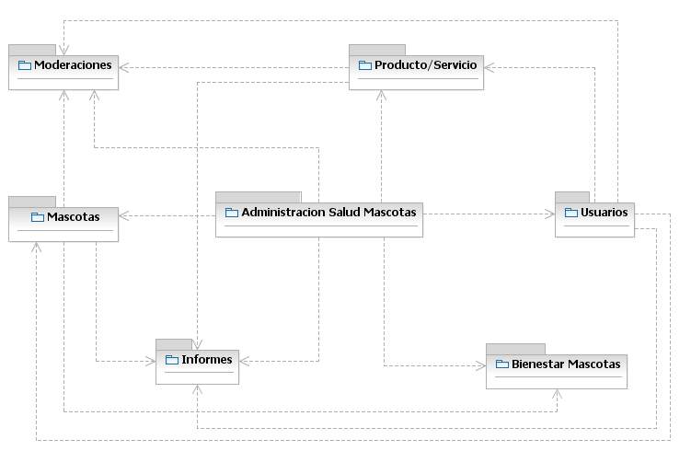

Casos de Uso Agrupados por Paquete

Paquete de Mascotas
CU 1: Registrar Mascota Perdida
CU 2: Registrar Mascota Encontrada
CU 3: Consultar Mascota
CU 4: Búsqueda de Mascota
CU 5: Registrar Datos de Animal
CU 9: Registrar Oferta de Mascotas
CU 10: Registrar Solicitud de Adopción
CU 11: Registrar Reclamo de Mascota
CU 12: Registrar Reencuentro de Mascota
CU 13: Registrar Mascota para Cruza
CU 14: Registrar Solicitud de Mascota Ofrecida para Cruza
CU 15: Registrar Solicitud de Castración
CU 19: Registrar Cancelación de Castración
CU 16: Consultar Solicitudes de Castración
CU 17: Registrar Asignación de Castración
CU 18: Registrar Confirmación de Castración Realizada
CU 63: Modificar Mascota
CU 64: Eliminar Mascota
CU 79: Eliminar Solicitud de Adopción
CU 75: Cancelar Cruza
CU 59: Registrar Etiqueta
CU 60: Consultar Etiqueta de Mascota
CU 61: Modificar Etiqueta de Mascota
CU 62: Eliminar Etiqueta de Mascota

Paquete de Producto/Servicio
CU 22: Registrar Producto o Servicio
CU 23: Realizar Búsqueda de Producto o Servicio
CU 24: Consultar Producto o Servicio
CU 25: Registrar Pregunta sobre Producto
CU 26: Registrar Respuesta sobre Producto o Servicio
CU 27: Consultar Preguntas de Producto o Servicio
CU 29: Solicitar Alta de Producto Destacado
CU 104: Solicitar Baja de Producto Destacado
CU 55: Consultar Categoría de Producto
CU 56: Modificar Categoría de Producto
CU 57: Eliminar Categoría de Producto
CU 52: Eliminar Producto
CU 53: Modificar Producto
CU 54: Registrar Categoría de Producto
CU 58: Eliminar Pregunta de Producto

Paquete de Usuarios
CU 6: Registrar Usuario
CU 28: Registrar Reporte de Contenido Inapropiado
CU 43: Consultar Mensajes Recibidos
CU 44: Registrar Consulta
CU 46: Consultar y Valorar Consulta
CU 47: Gestionar Suscripciones por Correo Electrónico
CU 48: Es tiempo de Enviar Mensajes
CU 45: Registrar Respuesta a Consulta
CU 49: Consultar Reporte de Contenido Inapropiado
CU 51: Registrar Habilitación de Cambio de Perfil
CU 77: Deshabilitar Perfil de Usuario
CU 105: Eliminar Consulta de Usuario
CU 65: Consultar Usuario
CU 66: Modificar Usuario
CU 67: Eliminar Usuario
CU 78: Eliminar Mensaje

Paquete de Informes
CU 34: Imprimir Reporte Gráfico de Causas de Pérdida de Mascotas por Periodo
CU 35: Imprimir Reporte Gráfico de Animales Perdidos por Periodo
CU 36: Imprimir Reporte Gráfico de Edades de Animales Perdidos por Periodo
CU 37: Imprimir Reporte Gráfico de Animales Perdidos por Zona por Periodo
CU 38: Imprimir Reporte Gráfico de Cantidad de Visitantes por Producto o Servicio. (se puede filtrar por visitas, consultas, etc)
CU 40: Imprimir Informe de Mascotas Encontradas por Periodo
CU 41: Emitir Listado de Empresas
CU 42: Emitir Listado de Productos y Servicios
CU 39: Imprimir Informe de Animales Perdidos por Periodo

Paquete de Moderaciones
CU 7: Registrar Asignación de Registro para Moderación
CU 8: Moderar Registro

Paquete de Bienestar Mascotas
CU 21: Consultar Cronograma de Vacunación
CU 20: Registrar Horario de Vacunación
CU 30: Consultar Prioridades de Patrullaje
CU 31: Registrar Visita a Barrio
CU 32: Registrar Ajustes de Prioridades de Patrullaje
CU 33: Registrar Alerta de Enfermedad
CU 72: Consultar Alerta de Enfermedad
CU 68: Modificar Horario de Vacunación
CU 69: Eliminar Horario de Vacunación
CU 76: Eliminar Visita a Barrio
CU 73: Modificar Alerta de Enfermedad
CU 74: Eliminar Alerta de Enfermedad

Paquete de Administración Salud Mascotas
CU 81: Consultar Raza
CU 82: Modificar Raza
CU 83: Eliminar Raza
CU 85: Consultar Localidad
CU 86: Modificar Localidad
CU 87: Eliminar Localidad
CU 89: Consultar Provincia
CU 90: Modificar Provincia
CU 91: Eliminar Provincia
CU 93: Consultar Barrio
CU 94: Modificar Barrio
CU 95: Eliminar Barrio
CU 97: Consultar País
CU 98: Modificar País
CU 99: Eliminar País
CU 101: Consultar Especie
CU 102: Modificar Especie
CU 103: Eliminar Especie
CU 50: Registrar Solicitud de Cambio de Perfil
CU 70: Iniciar Sesión
CU 71: Cerrar Sesión
CU 80: Registrar Raza
CU 84: Registrar Localidad
CU 88: Registrar Provincia
CU 92: Registrar Barrio
CU 96: Registrar País
CU 100: Registrar Especie

Iteraciones
1º Iteración: 23 CU (Alta de Usuarios, Pérdida y Encuentro de Mascotas)
2º Iteración: 23 CU (Vacunación, Castración y Actividades de Protectora de Animales)
3º Iteración: 24 CU (Cruza, Productos y Consultas Veterinarias)
4º Iteración: 33 CU (ABMs Generales, Perfiles de Usuario, Informes, Reportes Gráficos y Listados, Moderación de Contenidos)

Diagrama de Casos de Uso por paquetes

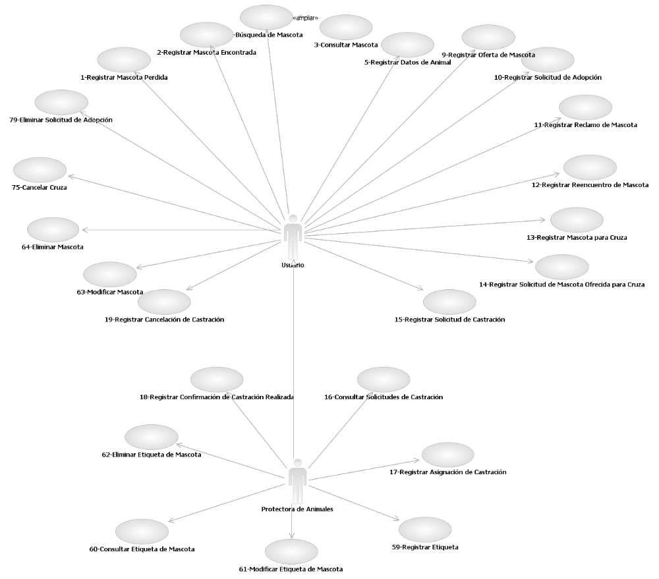
Paquete de Mascotas

Paquete de Producto/Servicio
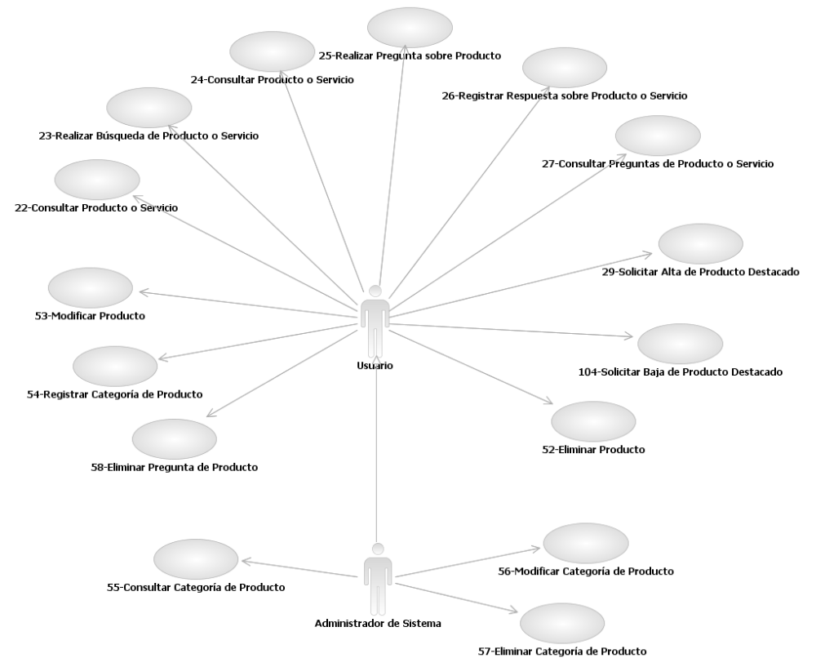

Paquete de Usuarios
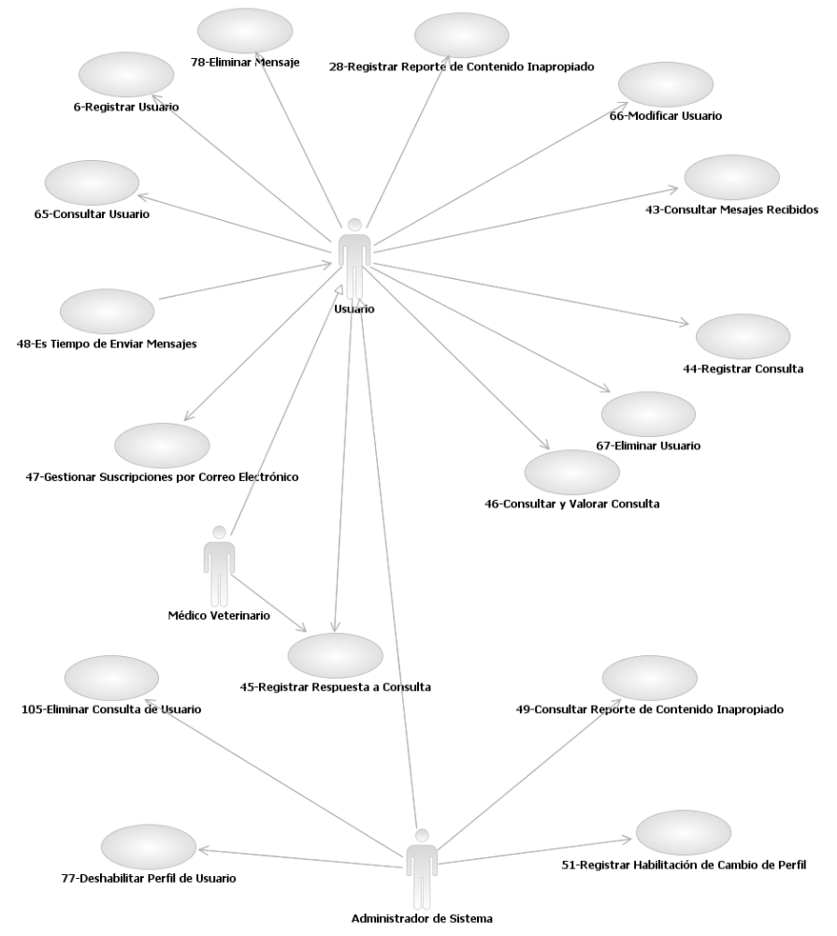

Paquete de Informes
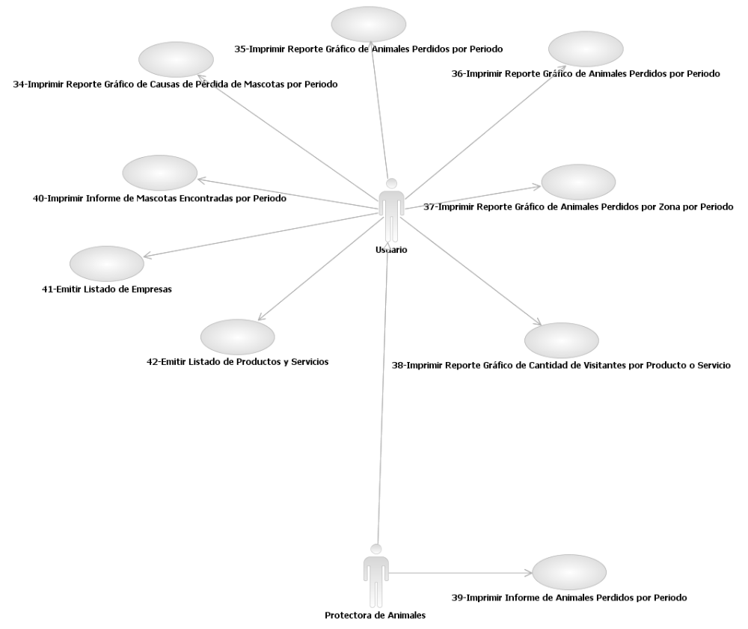

Paquete de Moderaciones
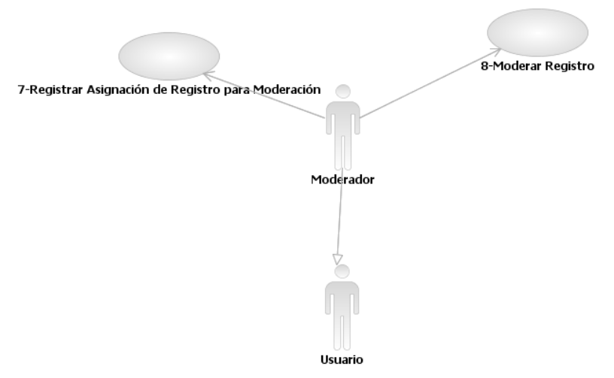

Paquete de Bienestar Mascotas
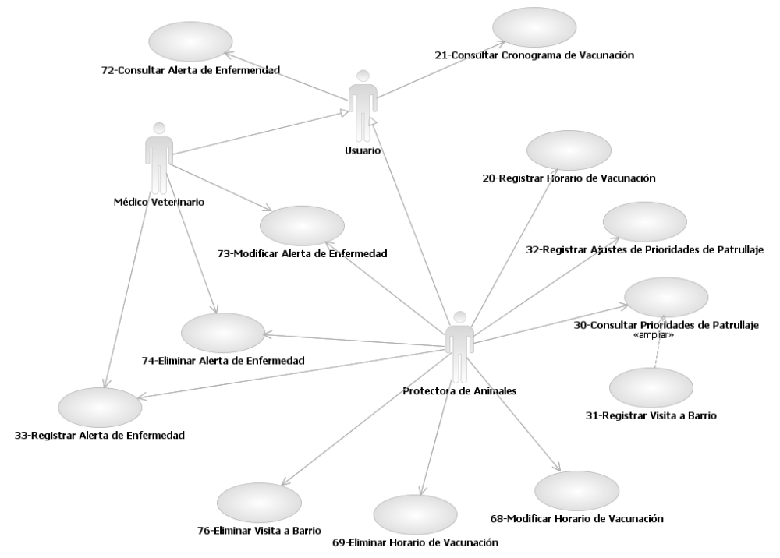

Paquete de Administración Salud Mascotas
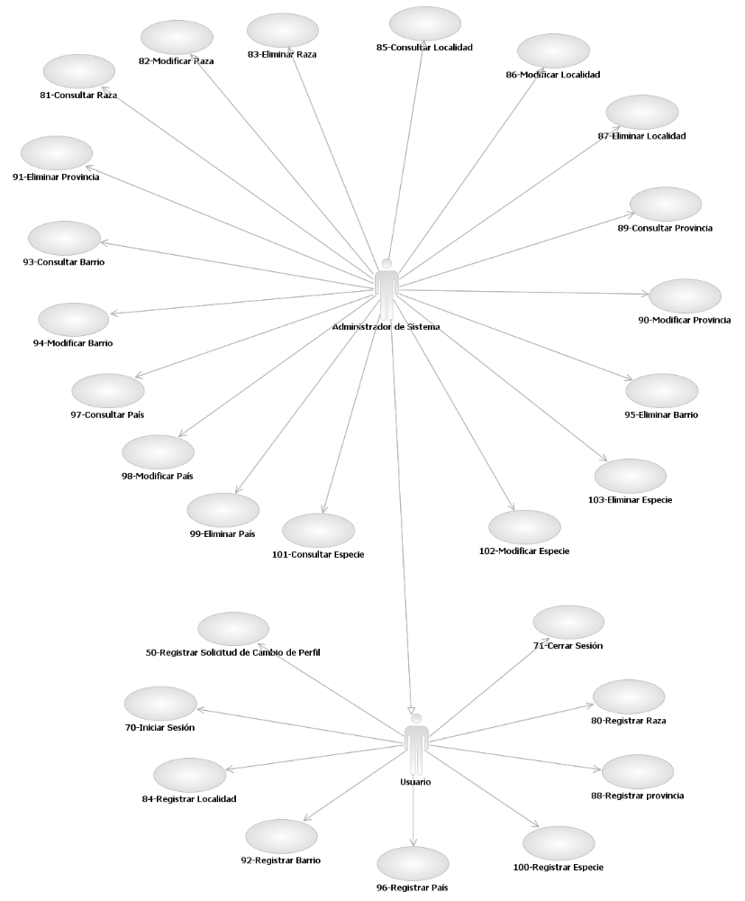

Modelo de Objetos del Dominio

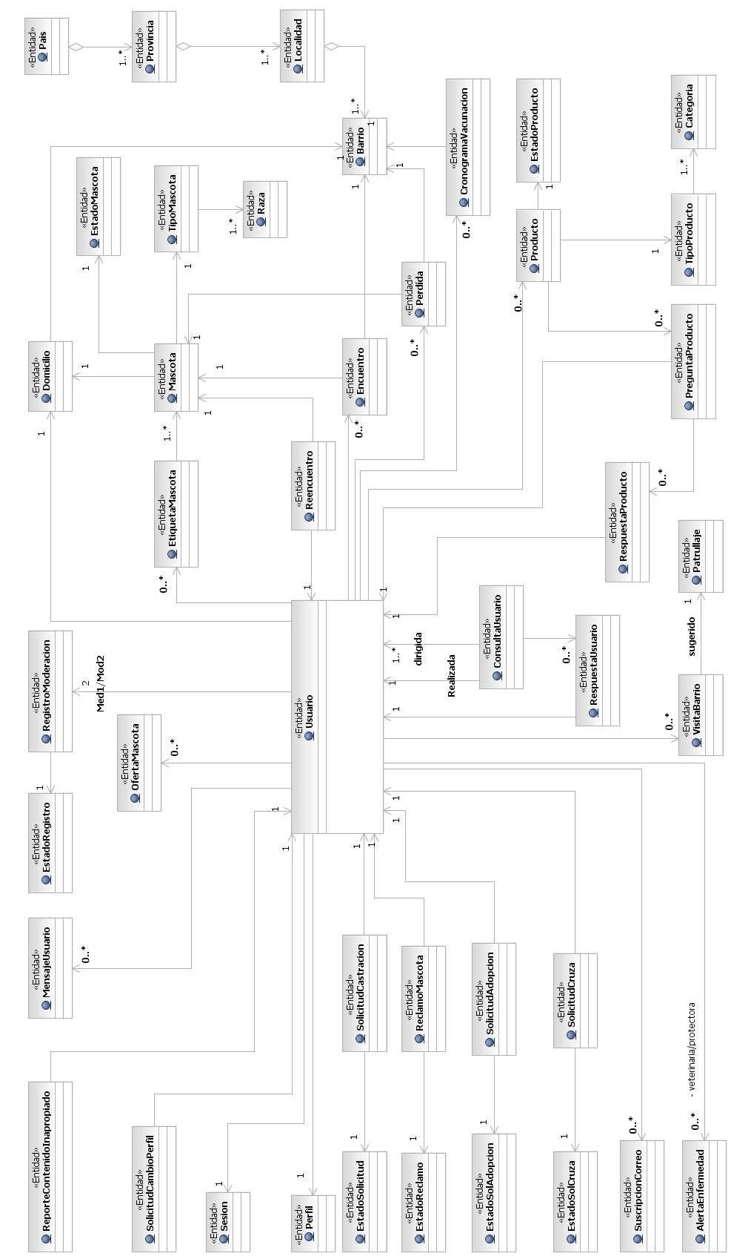
Diagrama de Clases

Descripción de las Clases

Modelo de Diseño

Documentos de Arquitectura

Estándares de Codificación
Este documento pretende definir punto claves sobre el formato del código fuente, el nombrado de archivos, ubicaciones y otros puntos clave para mantener un orden funcional, de congruencia y comprensión aceptable, y no ser una norma de carácter exhaustiva en implementación del sistema.
Se corresponde a un diseño estructural del tipo MVC, modelo – vista – controlador.

Tipos de elementos
Elemento fuente: Archivo cuyo contenido es código fuente, el cual principalmente corresponderán a archivos de contenido PHP y/o recursos adicionales como archivos de datos (xml), de configuración (ini) y otros recursos relativos.

Archivo de clase: Es un elemento fuente cuyo contenido es estrictamente código PHP y solo tiene como contenido la definición de una clase.

Archivo de modelo: Es un archivo de clase el cual define una clase de modelo, es decir que interactúa con la base de datos.

Archivo de controlador: Es un archivo de clase el cual define una clase de controlador, la cual controlará las diferentes peticiones HTTP soportadas a través de la cual el sistema interactuará con sus usuarios.

Archivo de ayudante: Es un archivo de clase el cual define una clase de ayudante, compuesta únicamente por métodos de ayuda/soporte para el/los controladores.

Archivo de bloque: Es un archivo de clase el cual define una clase de bloque, la cual define el comportamiento para la recolección de datos de bloques de diseño utilizados para el despliegue gráfico en los elementos de diseño.

Archivo de configuración de módulo: Es un elemento fuente, es un tipo de archivo xml que contendrá las configuraciones del módulo, tales como asociación de paths de petición y clase controladora, temas implementados, definiciones de sub-módulos, declaración de archivos de layout introducidos por el módulo, etc.

Elemento de diseño: Son elementos fuentes que tengan la funcionalidad de generar pantallas (HTML), estos no interactuaran directamente con base de datos, ni realizan procesamiento de datos, simplemente se dedican a presentar datos de una manera gráficamente legible. También podrá utilizarse para referirse a plantillas de transformación xml (xslt), archivos de datos (xml), de configuración (ini), que sean utilizados para el despliegue visual.

Archivo de template: Son elementos de diseño, su contenido es mezcla de código PHP y HTML.

Archivo de layout: Es un elementos de diseños, un tipo de archivo xml cuyo contenido define la disposición y configuración de los bloques a desplegar en las distintas pantallas del sistema.

Recurso de diseño: Corresponden a archivos cuyo contenido corresponden a imágenes, plantillas de estilo, código javascript, presentaciones flash y otros elementos eventualmente necesarios para el despliegue gráfico.

Aplicación: Es el nivel de modularización máximo de agrupación que define el sistema. Se implementarán inicialmente 2 tipos Backend y Frontend.

Tema: Es un nivel de modularizacion para elementos de diseño y recursos de diseño que presentará gráficamente con un estilo particular.

Ubicaciones
La ubicación de archivos de código fuente estará ligada a el tipo de elemento fuente al que este pertenece. Tipos de elementos:

Elementos de diseño
La ubicación asignada (relativa al directorio raíz) es el directorio “design”. Este directorio a su vez estará divido en 2 niveles que organizaran dichos archivos.
El primer nivel corresponderá a la aplicación que al pertenece el elemento de diseño. Ej.: design/frontend será el directorio donde se alojaran elementos de diseño para la aplicación Frontend.
El segundo nivel corresponderá al tema que al que se pertenece el elemento de diseño. Ej.: design/frontend/lime_green/

Recursos de diseño
La ubicación asignada (relativa al directorio raíz) es el directorio “skin”. Este directorio a su vez estará divido en 2 niveles que organizaran dichos archivos.
El primer nivel corresponderá a la aplicación que al pertenece el recurso de diseño. Ej.: skin/frontend será el directorio donde se alojaran elementos de diseño para la aplicación Frontend.
El segundo nivel corresponderá al tema que al que se pertenece el recurso de diseño. Ej.: skin/frontend/lime_green/

Elemento fuente
La ubicación asignada para estos elementos será el directorio “includes/classes” y dentro del cual se subdividirá en cualquier cantidad de niveles, dependiendo del empaquetamiento necesario que se defina en el diseño del sistema. Ej.: includes/classes/Mascotas/ sería un directorio del paquete mascotas dentro del cual residirán los elementos fuentes para el paquete “Mascotas”.

Archivo de modelo
La ubicación asignada para estos elementos será el subdirectorio “Model” dentro del paquete al que pertenece la clase que define. Ej.: includes/classes/Mascotas/Model/Mascota.php

Archivo de controlador
La ubicación asignada para estos elementos será el subdirectorio “Router” dentro del paquete al que pertenece la clase que define. Ej.: includes/classes/Mascotas/Router/Search.php
En caso de un paquete solo contar con un controlador deberá nombrarse “Router” y estar en el directorio raíz del paquete. Ej.: includes/classes/Mascotas/Router.php

Archivo de ayudante
La ubicación asignada para estos elementos será el subdirectorio “Helper” dentro del paquete al que pertenece la clase que define. Ej.: includes/classes/Mascotas/Helper/Search.php
En caso de un paquete solo contar con un controlador deberá nombrarse “Helper” y estar en el directorio raíz del paquete. Ej.: includes/classes/Mascotas/Helper.php

Archivo de bloque
La ubicación asignada para estos elementos será el subdirectorio “Block” dentro del paquete al que pertenece la clase que define. Ej.: includes/classes/Mascotas/Block/SearchToolbar.php

Archivo de configuración de módulo
La ubicación asignada para estos elementos será el subdirectorio “etc” dentro del paquete al que pertenece la clase que define. Ej.: includes/classes/Mascotas/etc/config.xml

Nomenclatura de Archivos

Tipos de nomenclaturas
Camelcase. Se refiere a la nomenclatura que solo contiene caracteres alfabéticos donde las mayúsculas delinean los comienzos de palabras. Ej.: TipoConsulta
Underscored: Se refiere a la nomenclatura compuesta únicamente por caracteres alfabéticos en minúsculas y guiones bajos que separan los comienzos de palabras. Ej.: tipo_consulta.
No restringida: Se refiere a que no poseerá ninguna regla de nomenclatura.
* se utilizará la simbología (p) para indicar que no es restrictivo, es decir que es una preferencia, en todos los otros casos su nomenclatura será restrictiva.

Tipos de elemento y nomenclatura
- Archivo de clase: Camelcase, extensión: php
- Archivo de configuración de módulo: config.xml
- Elemento de diseño: (p) Underscored
- Recurso de diseño: No restringida
- Elemento de template: extensión: phtml
- Paquete: Camelcase
- Tema: Underscored

Contenidos de elementos

Codificación PHP
* Atributos: Son variables de instancia de clase.

Delimitación
Tanto para archivos de clase como para archivos de template el comienzo del código php dentro del contenido de los archivos será marcado por el delimitador <?php y la finalización del mismo con el delimitador ¿>.
No será aceptable su sintaxis alternativa corta donde el delimitador de comienzo es <?.

Nomenclatura
- Clases: Su nombre estará compuesto por una mezcla de nomenclatura camelcase y underscored, donde cada elemento que separan los guiones bajos deberá corresponder a la ruta de la clase y al nombre de su archivo. Ej.: includes/classes/Mascotas/Model/Mascota.php tendrá la definción de la clase Mascota_Model_Mascota.
- Variables: (p) underscored
- Atributos: underscored.
- Métodos: (p) Camelcase

Codificación Javascript
No se regulara ningún formato específico para este tipo de archivos.

Elementos XML
Se tabularan los elementos xml para una lectura mas sencilla del mismo. Ej:
<global>
<modules>
<Mascotas />
</modules>
<layouts>
<default>default.xml</default>
</layouts>
</global>

Plantillas de Estilo
Se utilizará para nombres de clases de estilo la nomenclatura underscored.
Preferentemente se podrán las reglas con el cuerpo abierto y tabulado. Ej.:
.destacado div{
height: 200px;
weight: 200px;
}

Estándares de Diseño

Estándares de diseño
Este documento define los delineamientos de posicionamiento y diseño estético tanto para zona administrativa como para zona de usuario, y otros puntos clave para mantener una uniformidad visual a través del sistema.
Al ser un sistema puramente web se tendrán en cuenta en algunos casos aspectos de estructura de HTML ya que estos determinan el diseño aplicado por plantillas de estilo.

Zona de administración

Formularios de carga

Vista previa
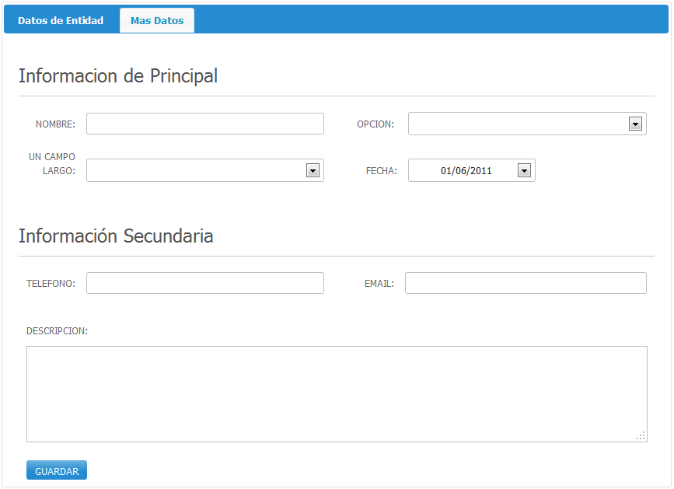

Vista analítica
Area de Tabs
Zona de Carga
Grupo de campos
Etiqueta
Campo
Título de grupo de campos

Area de Tabs
Se utilizará para poder cambiar entre distintas Áreas de carga, para simplificar la carga dividiendo distintas conjuntos de datos a completar.

Estructura html
<ul class="area_tabs">
<li>
<a>Datos de entidad</a>
</li>
<li>
<a>Mas datos</a>
</li>
</ul>

Zona de Carga
Contendrá distintos grupos de campos dependiendo de la vista del tab seleccionado.

Estructura html
<div class="zona_carga">
<fieldset>
<!-- contenido -->
</fieldset>
</div>

Grupo de Campos
Contiene una agrupación de campos por algún criterio y contiene un titulo contrastando el mismo.

Estructura html
<fieldset>
<h3>Titulo de grupo de campos</h3>
<div>
<!-- campos -->
</div>
</fieldset>

Campos y etiquetas
Definen un concepto y control de carga que el usuario debe completar.

Estructura html
<label>Concepto</label>
<span>
<input type=”text” name=”nombre” />
</span>

Listados de información

Vista previa
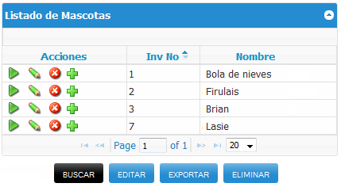

Búsqueda de información
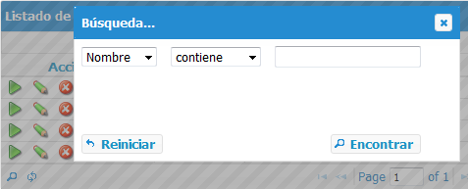

Exportación de listados
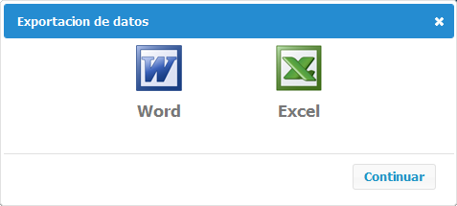

Vista previa panel de administración
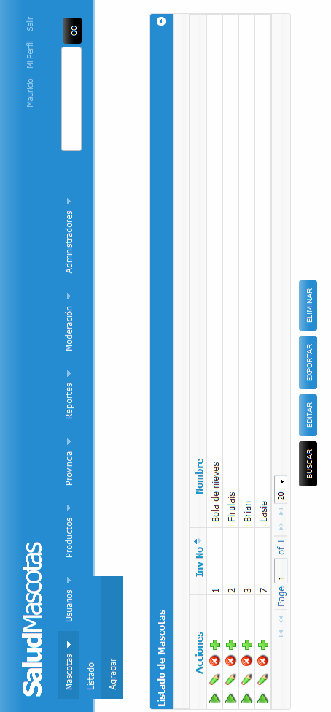

Zona de usuario
No definido todavía

Diagrama de Despliegue

